**REQUERIMENTO PARA OBTENÇÃO, EXTENSÃO OU REVISÃO DO**

**CERTIFICADO DE QUALIDADE EM BIOSSEGURANÇA - CQB-0022/97**

**PARA UMA INSTALAÇÃO DA UNIDADE OPERATIVA**

**Solicitação**

[ ] **Alteração**: modificação interna de instalação credenciada que não afete as condições de biossegurança, nem as dimensões da área total da instalação

[ X ] **Extensão**: ampliação de instalação descrita no CQB

[ ] **Extensão**: credenciamento de nova instalação

[ ] **Extensão**: exclusão de instalação descrita no CQB

[ ] **Revisão**: modificação das condições das instalações que alteram o nível de biossegurança descrita no CQB

**1. Instituição/Unidade Operativa**

Escola Superior de Agricultura Luiz de Queiroz – ESALQ/USP

Av. Pádua Dias, Nº 11 – Cx. Postal 09 – CEP: 13418-900 – Piracicaba/SP

Fone: (019) 3429-4400

E-mail: [diretor.esalq@usp.br](mailto:diretor.esalq@usp.br)

**2. Responsável Legal da Unidade Operativa**

THAIS MARIA FERREIRA DE SOUZA VIEIRA (Diretora)

CPF: 187.749.348-13

Av. Pádua Dias, Nº 11 – Cx. Postal 09 – CEP: 13418-900 – Piracicaba/SP

Fone: (019) 3429-4400

E-mail: [diretor.esalq@usp.br](mailto:diretor.esalq@usp.br)

**3. Presidente da CIBio**

Fabio Tebaldi Silveira Nogueira

CPF: 029.913.086-05

Departamento de Ciências Biológicas (LCB)

Av. Pádua Dias, Nº 11 – Cx. Postal 09 – CEP: 13418-900 – Piracicaba/SP

Telefone Institucional: (19) 3429-4221

e-mail institucional: [ftsnogue@usp.br](mailto:ftsnogue@usp.br)

**4. Comissão Interna de Biossegurança – CIBio**

Certificado de Qualidade em Biossegurança – CQB-0022/97

Av. Pádua Dias, Nº 11 – Cx. Postal 09 – CEP: 13418-900 – Piracicaba/SP

Fone: (019) 3429-4400

e-mail: cibio.esalq@usp.br

**5. Dados da Instalação**

[ ] Laboratório de pesquisa

[ ] Campo experimental

[ ] Biotério

[ X ] Casa de Vegetação

[ ] Sala de criogenia

**Nome da Instalação:**

Edifício: Casa de Vegetação III

Endereço: Av. Pádua Dias, Nº 11 – Cx. Postal 09 – CEP: 13418-900 – Piracicaba/SP

Departamento: Ciências Biológicas

Sala: CEBTEC

Telefone: (19) 34294221

e-mail:ftsnogue@usp.br

**Nível de Biossegurança**

[ X ]NB-1 [ ] NB-2

**6. Responsável pela Instalação (Técnico Principal)**

Nome: Fabio Tebaldi Silveira Nogueira

Edifício: CEBTEC

Departamento: Ciências Biológicas

Endereço: Av. Pádua Dias, Nº 11 – Cx. Postal 09 – CEP: 13418-900 – Piracicaba/SP

CPF: 029.913.086-05

RG: 08326932-4

Órgão Emissor: SEPC/RJ

UF de Órgão Emissor: RJ

Formação Profissional:

Titulação: [ ] Especialista [ ] Doutor [ ] Mestre [X ] Pós-Doutor [ ] outros

Capacitação em Biossegurança: Sim, por meios de cursos e ministrando palestras

Link para a Plataforma Lattes do CNPq: https://lattes.cnpq.br/0438944908283624

Telefone de emergência: (19) 99700-3740

**7. Finalidade da solicitação** (assinalar uma ou mais das opções)

[X ] Pesquisa em regime de contenção

[ ] Uso comercial

[ ] Liberação planejada no meio ambiente

[ ] Transporte

[ ] Avaliação de produto

[ ] Detecção e identificação de OGM

[ ] Descarte

[ ] Ensino

[ ] Armazenamento

[ ] Produção industrial

[ ] Estudo clínico

[ ] Importação para uso em pesquisa

[ ] Outras – especificar

**8. Atividades desenvolvidas com** (assinalar uma ou mais das opções)

[ ] Animais

[ X ] Plantas

[ ] Vírus

[ ] Microrganismos

[ ] Fungos

[ ] Derivados

[ ] Outras – especificar

**9. Atividades realizadas com finalidade** (assinalar uma ou mais das opções)

[X ] Agrícola

[ ] Saúde Humana

[ ] Saúde Animal

[ ] Ambiental

[ ] Aquicultura e Pesca

**10. Informar a relação dos Organismos Geneticamente Modificados (OGM) e derivados que serão objeto das atividades, incluindo: organismo receptor, organismo parental, construção genética utilizada, vetor.**

**Utilize as informações abaixo para o preenchimento de um OGM. Copie, cole e preencha os dados, quantas vezes forem necessárias, até que todos os OGM sejam contemplados.**

[ ] Vetores

[ ] Cepas bacterianas

[ ] Cepas de leveduras

[ ] Linhagens celulares

[ ] Animais transgênicos

[ X ] Plantas transgênicas

[ ] Outros transgênicos

Nome comum do organismo receptor: tomateiro

Nome científico das espécies: *Solanum lycopersicum*

Genes introduzidos ou editados:

Origem do(s) gene(s), organismo parental: tomateiro

Funções específicas: modificar expressão gênica

Construção genética utilizada:

**11. Informar a classe de risco dos Organismos Geneticamente Modificados objeto das atividades a serem desenvolvidas, de acordo com a** [Resolução Normativa n° 18/2018](http://ctnbio.mctic.gov.br/resolucoes-normativas/-/asset_publisher/OgW431Rs9dQ6/content/resolucao-n%C2%BA-18-de-23-de-marco-de-2018?redirect=http%3A%2F%2Fctnbio.mctic.gov.br%2Fresolucoes-normativas%3Fp_p_id%3D101_INSTANCE_OgW431Rs9dQ6%26p_p_lifecycle%3D0%26p_p_state%3Dnormal%26p_p_mode%3Dview%26p_p_col_id%3Dcolumn-2%26p_p_col_count%3D3) da CTNBio e [Portaria n° 2.349/2017](http://www.cibio.ufc.br/images/Portaria_2349_GM_MS_Lista_Classifica%C3%A7%C3%A3o_de_Risco_dos_Agentes_Biol%C3%B3gicos_2017.pdf) **do Ministério da Saúde.**

[ X] Classe 1

[ ] Classe 2

**12. Informar todos os projetos de pesquisa que utilizarão a instalação. Os projetos devem estar autorizados previamente utilizando o** “Requerimento de autorização para atividades em contenção com OGM e seus derivados”. **Caso não estejam, solicitar junto à presente solicitação o cadastro do(s) projeto(s).**

Título:

Responsável pelo Projeto de Pesquisa:

**13. Detalhar sobre a instalação que será utilizada nas atividades com OGM e seus derivados, suas dimensões e características especiais relacionadas à biossegurança, atendendo às normas específicas da CTNBio e o seu enquadramento na Instituição.**

**A Casa de Vegetação III está localizada no andar térreo do prédio no. 68 do campus Luiz de Queiroz da Universidade de São Paulo, Piracicaba, SP. A Unidade Operativa possui 70,27m2 e seu acesso é por intermédio de uma ante-sala de 25,60m2 (6,40mx4,0m). Os equipamentos de EPI e EPC estão localizados na ante-sala. A Casa de Vegetação III também possui sistema de reciclagem de água de irrigação.**

**14. Anexar fotos e a planta baixa detalhada da instalação.**

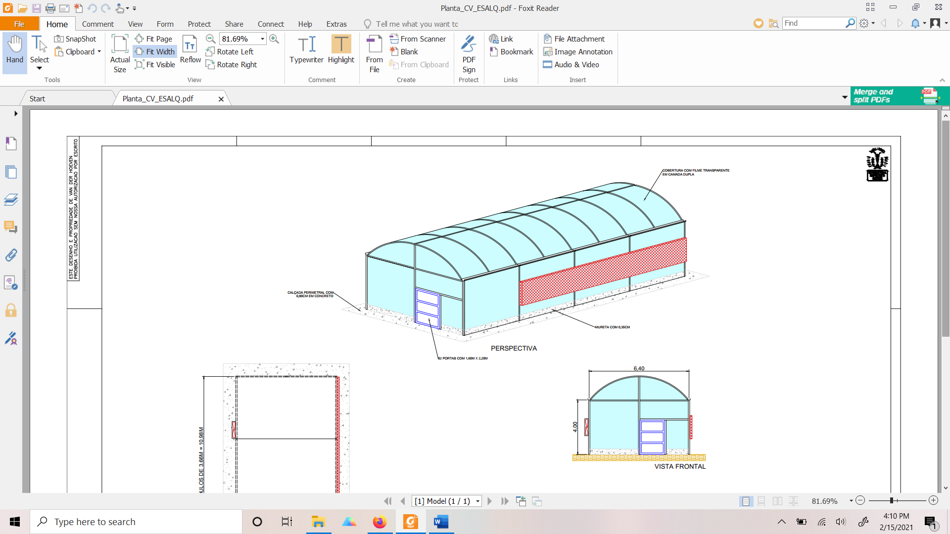

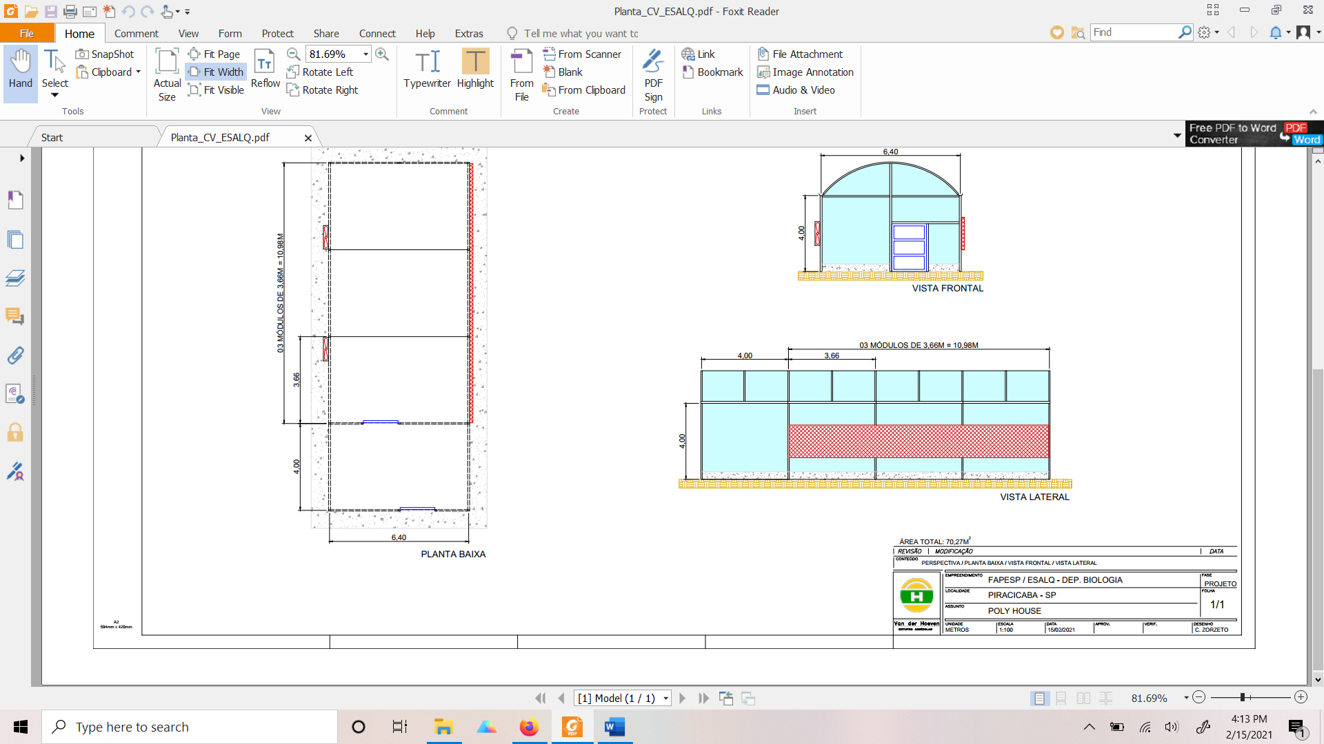

**15. Anexar planta ou imagem da localização das áreas contíguas à instalação.**

**16. Informar os principais equipamentos a serem utilizados nas atividades com OGM, as medidas e procedimentos de biossegurança e os equipamentos de Proteção Individual e Coletiva disponíveis na instalação informando sua localização na planta baixa.**

**Equipamentos de Proteção Individual – EPI**

[ ] Jaleco tecido

[ X ] Jaleco descartável

[ X ] Luvas de procedimento

[ ] Luvas para produtos químicos

[ X ] Máscara descartável

[ ] Óculos de proteção

[ ] Touca/gorro descartável

[ ] Propé descartável

[ ] Outros. Especificar ________________

**Equipamentos de Proteção Coletiva – EPC**

[ ] Autoclave

[ ] Cabine de segurança biológica

[ ] Capela de fluxo laminar

[ ] Centrífuga

[ ] Chuveiro de emergência

[ ] Lava olhos

[X ] Microscópio

[ ] Extintor de incêndio

[ ] Outros. Especificar ________________

**Informar as medidas e procedimentos de biossegurança.**

**17. Especificar as condições para atendimentos médicos de emergência na instituição.**

[ X ] Caixas de primeiros socorros

[ ] Maca

[ ] Cadeira de rodas

[ ] Brigada de incêndio com treinamento de apoio às vítimas

[ ] Atendimento Hospital Universitário – HU-USP

**18. Especificar composição da Comissão Interna de Biossegurança – CIBio do IB, com *Curriculum* *Vitae* ou link para a Plataforma Lattes do CNPq dos membros e do Presidente. Anexar documentação formal designando e nomeando os membros e Presidente da CIBio.**

**Titulares**

-Fabio Tebaldi Silveira Nogueira (Presidente) [**https://lattes.cnpq.br/0438944908283624**](https://lattes.cnpq.br/0438944908283624)

- Daniel Scherer de Moura (Vice-Presidente) <http://lattes.cnpq.br/0264232179982467>

- Maria Carolina Quecine Verdi http://lattes.cnpq.br/3159229557303396

- Ricardo Augusto Brassaloti (representante dos funcionários não-docentes)

**Suplentes**

- Italo Delalibera Junior http://lattes.cnpq.br/5410094021272469

- Luiz Lehmann Coutinho - <http://lattes.cnpq.br/9706698440837227>

- Helaine Carrer http://lattes.cnpq.br/2254436025676785

- Claudio Roberto Segatelli (representante dos funcionários não-docentes)

**19. Declaração formal dos interessados quanto à competência técnica e infraestrutura da Instalação para a execução do trabalho programado.**

**D E C L A R A Ç Ã O**

Declaro, para fins de (alteração, extensão, revisão) do Certificado de Qualidade em Biossegurança - CQB, previsto na Lei nº 11.105, de 24 de março de 2005, a ser aprovada pela Comissão Técnica Nacional de Biossegurança - CTNBio, que aInstalação “..............”, do Instituto de Biociências - USP dispõe de infraestrutura adequada e pessoal técnico competente para desenvolver com segurança atividades de (indique a opção: pesquisa em regime de contenção; uso comercial; liberação planejada no meio ambiente; transporte; avaliação de produto; detecção e identificação de OGM; descarte; ensino; armazenamento; produção industrial; estudo clínico; importação para uso em pesquisa; outras - especificar) com (indique o tipo de organismo, exemplo: animais; plantas; microrganismos; fungos; leveduras; bactérias), geneticamente modificados da Classe de Risco (1 ou 2).

A instalação “...........”, dispõe a receber os membros da CTNBio a qualquer tempo ou momento, para avaliação das condições físicas, técnicas, de infraestrutura e de pessoal da instituição, com vistas à emissão, revisão, extensão, suspensão e cancelamento do CQB.

_______________________________________

THAIS MARIA FERREIRA DE SOUZA VIEIRA

(Diretora)

Responsável Legal pela Instituição/Unidade Operativa

_______________________________________

Prof. Dr. Fabio Tebaldi Silveira Nogueira

Responsável pela Instalação/Técnico Principal

_______________________________________

Profa. Dr. Fabio Tebaldi Silveira Nogueira

Presidente da CIBio